最美的回忆 - 一〇一中学

1994届初三2班1997届高三2班 毕晖

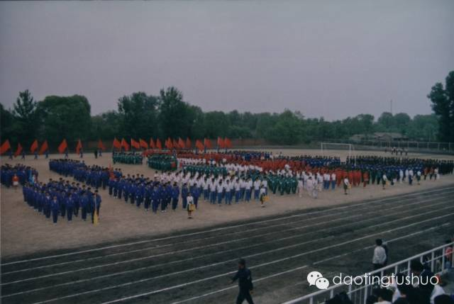

虽然已经过去了多年，依然不能忘记那美好的中学时代。那些年，我们随着下课铃声跳窗户冲向食堂；我们去圆明园长跑抄近道儿；我们种蘑菇，采标本，做收音机；我们解剖鲫鱼解剖青蛙；我们把掉进冰窟窿里的同学合力救出；我们上课时闻踩了大粪的同学带回来的臭味；我们假期返校回来拔草爬树捅马蜂窝；我们一年一次参加运动会。一切美好的回忆仿佛都在昨天。翻开运动会时拍的照片，再回味一下当年的青涩岁月。
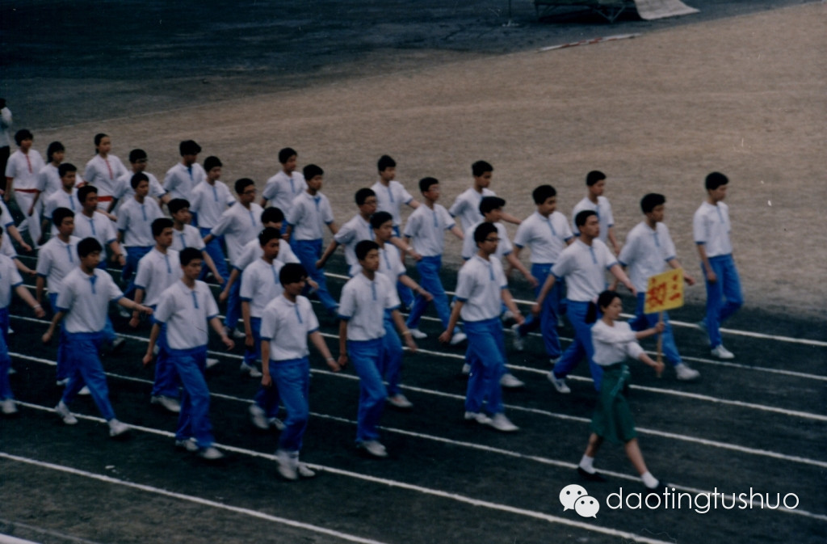
每次运动会都是以入场式开始。
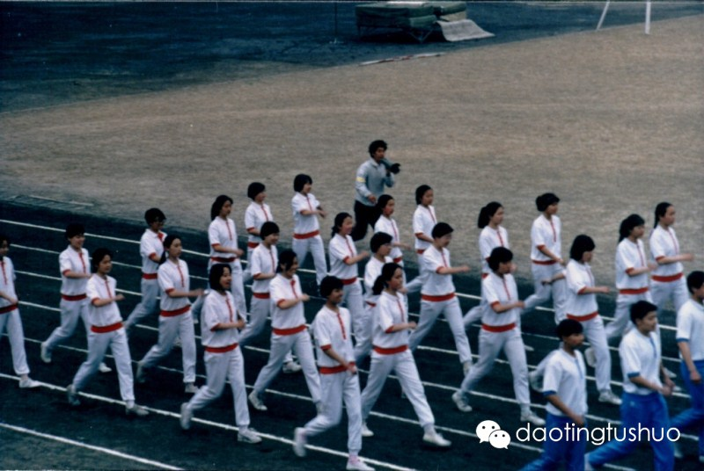
记得当时经过主席台的时候还会喊口号，向右看。
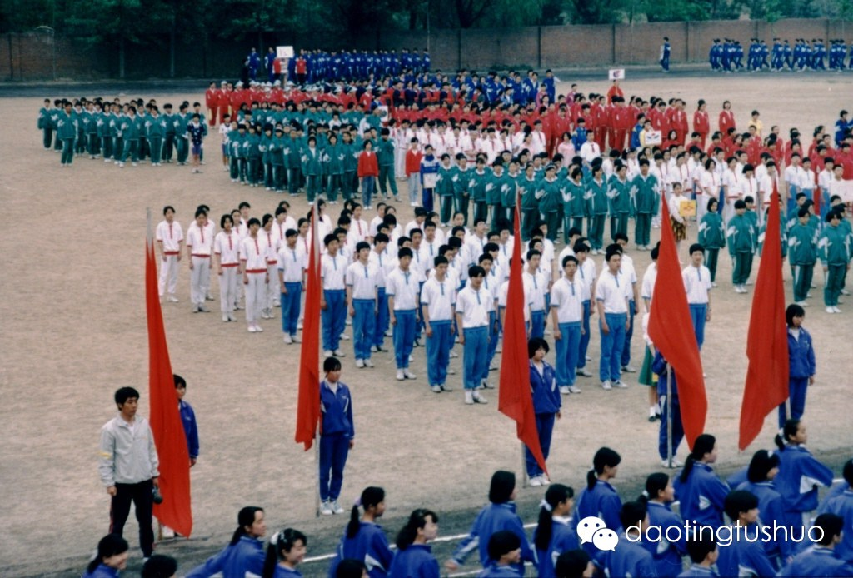
先入场的童鞋（同学）们会在操场上等待很久。
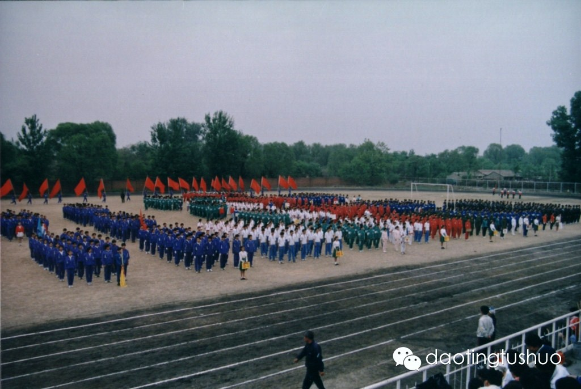
入场完毕以后好像是听主席台上的各种讲话。
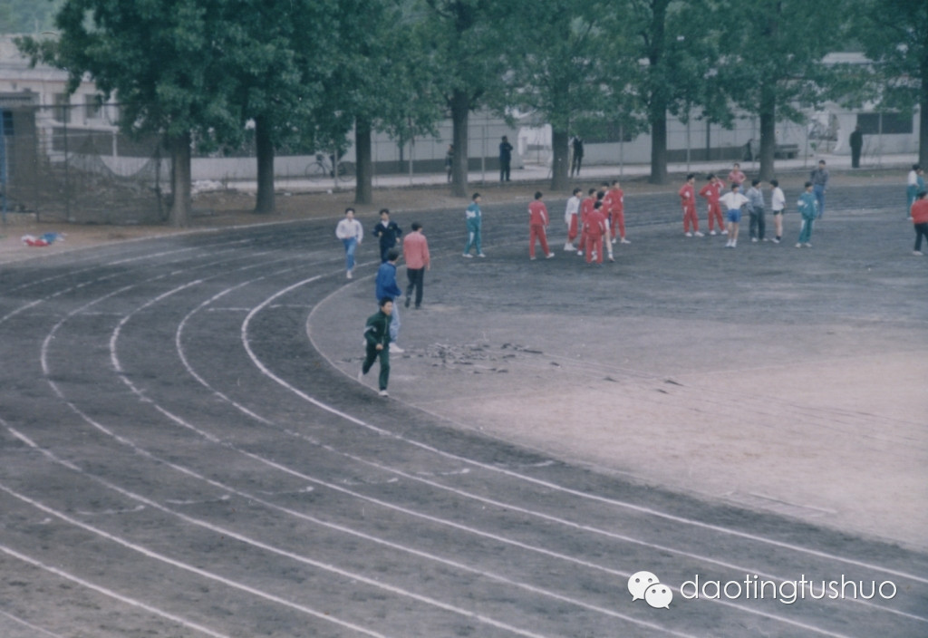
长跑项目经常有人在跑道边上带跑。
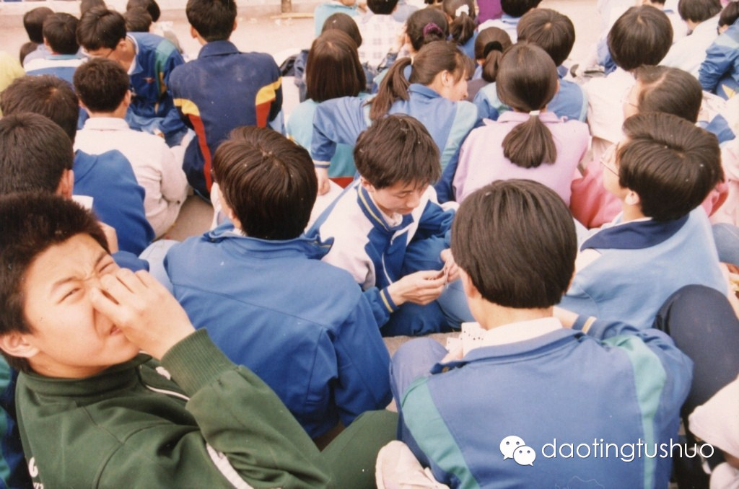
观众席上轻松随意。打扑克吃零食什么的也不太管。
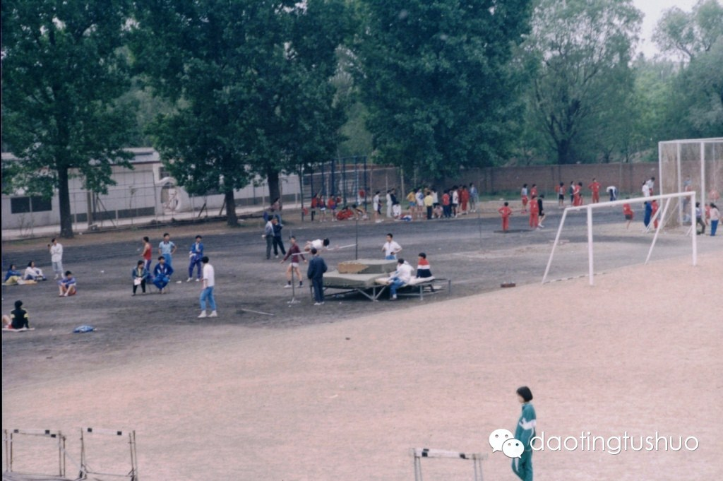
远处正在进行跳高比赛。
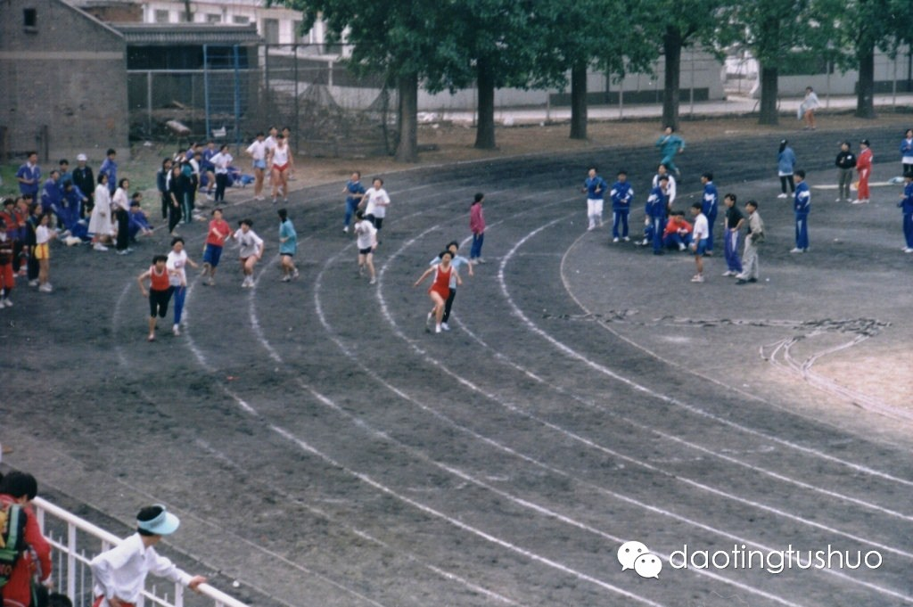
最精彩的是4x100接力。
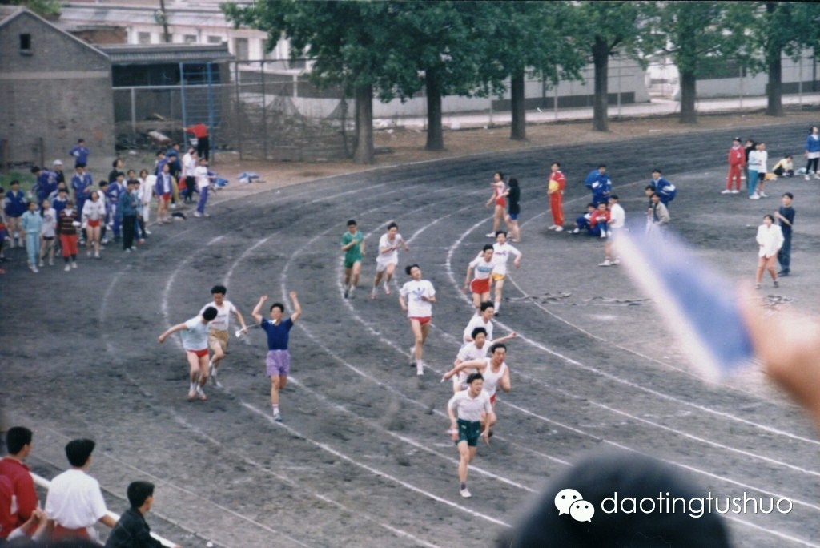
每次到了这个项目，看台上就沸腾起来，加油助威声音不绝于耳。
如今，以前熟悉的教学楼，办公室，食堂，图书馆，包括照片上拍的老操场都已经变成了新的模样。只有那六年美好的中学时光会永远存留于记忆之中。
2015-03-27

